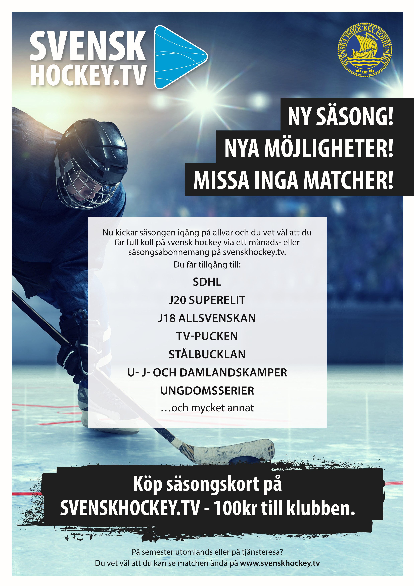
200kr

Säsongen 2020/21 är igång och tanken är att PHC ska få en installerad automatkamera på LF-Arena i september.

Varför då detta?
Kul att följa lagen och titta på lagets utveckling. Missar man en match så är det lätt att logga in på Svensk hockey tv och se matchen i efterhand.
Service – att erbjuda supportrar till långväga gäster att se matchen hemifrån. Klubben får 200 kr för varje sålt säsongskort. Vi har också möjlighet till extra intäkter om vi filmar cuper och skapar egna evenemang – Pay -per- wiew.

Kostnad för löpande abonnemang 99kr/mån eller 599kr/år. Det går att säga upp löpande avtal om man så önskar.

- Boka matcher – hur går det till?

När automatkameran är installerad kommer matcher som finns inlagda på ”Swestat” att autmatiskt läggas in på Svensk hockey tv. Kameran installeras och sätts upp på en stationär plats i LF. Allt sköter sig självt. Lagledare i resp lag kan dubbelkolla på Svensk hockey tv så sändningstiden är den rätta.

- Innan automatkameran är installerad finns möjlighet att filma träningsmatcher via den manuella kameran.

LF- enheten är trasig, varvid ”Nolia-väskan”(N-väskan) med tillhörande enhet är inlånad till LF. De flesta matcherna filmas i LF-arena. N-väskan finns i vaktmästeriet diagonalt över hallen från stora ingången på övervåningen. Ring vaktmästaren – nr står på anslagstavlan mellan entrén och kiosken - om du vill hämta ut väskan. KOM I TID - 30 min innan match, för att koppla upp utrustning och checka så allt är i sin ordning.

Nolia – När automatkameran är installerad flyttas N-kameran tillbaka till Nolia.

I väskan finns info om hur du kopplar ihop enheten och loggar in dig på datorn och eventet.
Det finns även infofilmer om hur filmningen går till på startsidan: https://svenskhockey.tv/sub/shtvhelpcenter/
och vid eventuella uppstartsproblem kommer dessa videor att hjälpa filmaren att komma igång.
Via knappen ”Tutorials” i admin finns fler videor och dokumentation kring hur tjänsten fungerar.

Som alla förstår är det viktigt att de som ska filma föreningens matcher tar del av instruktionsfilmerna och lär sig detta. Det är enkelt allt lära sig filmning, men förstås lite svårt första gången. Hör av er om ni behöver hjälp att komma igång!

Här är alla länkar som behövs för att det ska gå smidigt och som alla lagledare ska ta del av och sprida inom sina respektive föräldraled:

- Hur man startar och avslutar ett event:
https://livearenahockeyhelpcenter.play.livearena.com/Vod/233d564708254f2ece47c4f10db07347
- Så flyttar du ett event: https://svenskhockey.tv/sub/shtvhelpcenter/Vod/765950a6b35c4073ea555da22c8eb971
- Så bidrar du med 200 kr till klubben:
- För dig som redan har ett login på svenskhockey.tv:
https://svenskhockey.tv/sub/shtvhelpcenter/Vod/d9ca4cd16d0b4c9c9eec594adcc1aace

- För dig som köper säsongskort för första gången:
https://svenskhockey.tv/sub/shtvhelpcenter/Vod/d63aa9915f874604bea765b9a06ba111

Lycka till! /Anki Sandberg

